**بنام خدا**

**دانشجو: فرخنده زینالی**

**شماره دانشجویی: 9611274**

**درس: سیستم های توصیه گر**

**استاد: سرکار خانم دکتر چیترا دادخواه**

**زمستان 1397**

**ورود به سیستم**

از آنجایی که یکی از اهداف سیستم ارائه پیشنهادات شخصی سازی شده به هر کاربر در شرایط زمینه ای مختلف می باشد لذا تمامی اطلاعات مورد نیاز می بایست به همراه اطلاعات کاربری در سیستم ذخیره شود. با توجه به مورد اشاره شده هر کاربر می بایست برای کار با سیستم ابتدا نام کاربری و رمز عبور خود را وارد نموده و بخ سیستم ورود کند تا در ادامه جهت ذخیره سازی اطلاعات و پیشنهادات شخصی سازی شده در سیستم شناخته شود. تصویر صفحه ورود به سیستم را در زیر مشاهده می کنید:

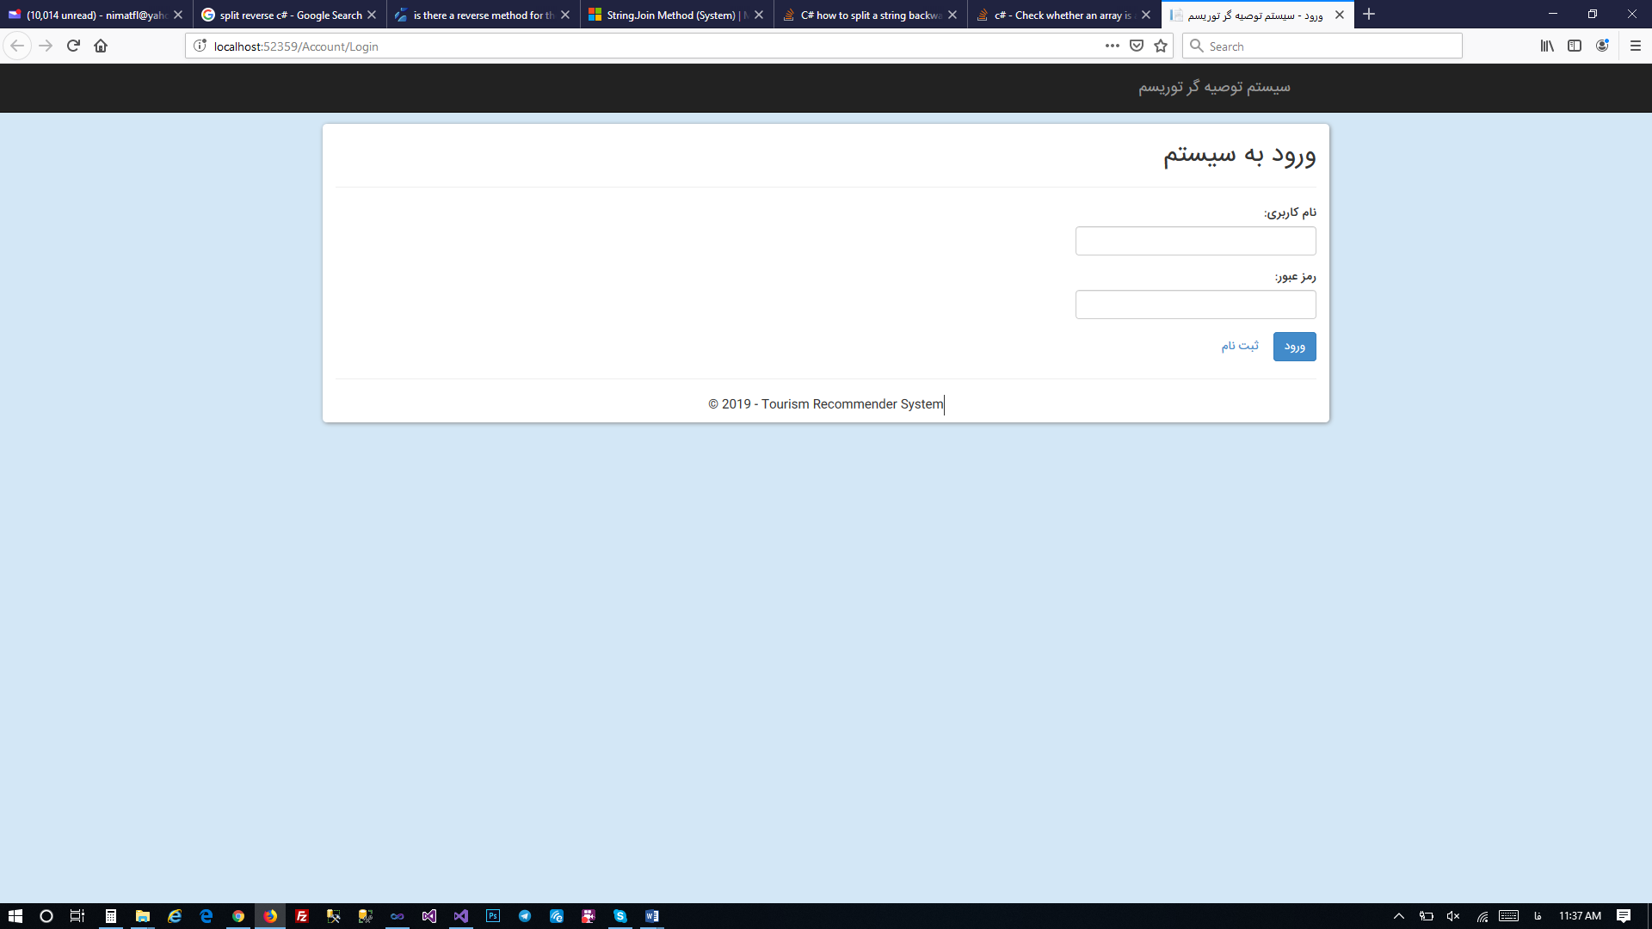

**ثبت نام در سیستم**

در صفحه ورود به سیستم لینکی جهت مشاهده فرم ثبت نام وجود دارد که با کلیک بر روی این لینک صفحه ثبت نام کاربر جدید نمايش داده شده و فرد با وارد كردن اطلاعات خود مي تواند در سيستم ثبت نام نموده و در ادامه وارد سيستم شده و به صورت اختصاصي با سيستم كار كند. تصوير صفحه ثبت نام در سيستم را در زير مشاهده مي كنيد:

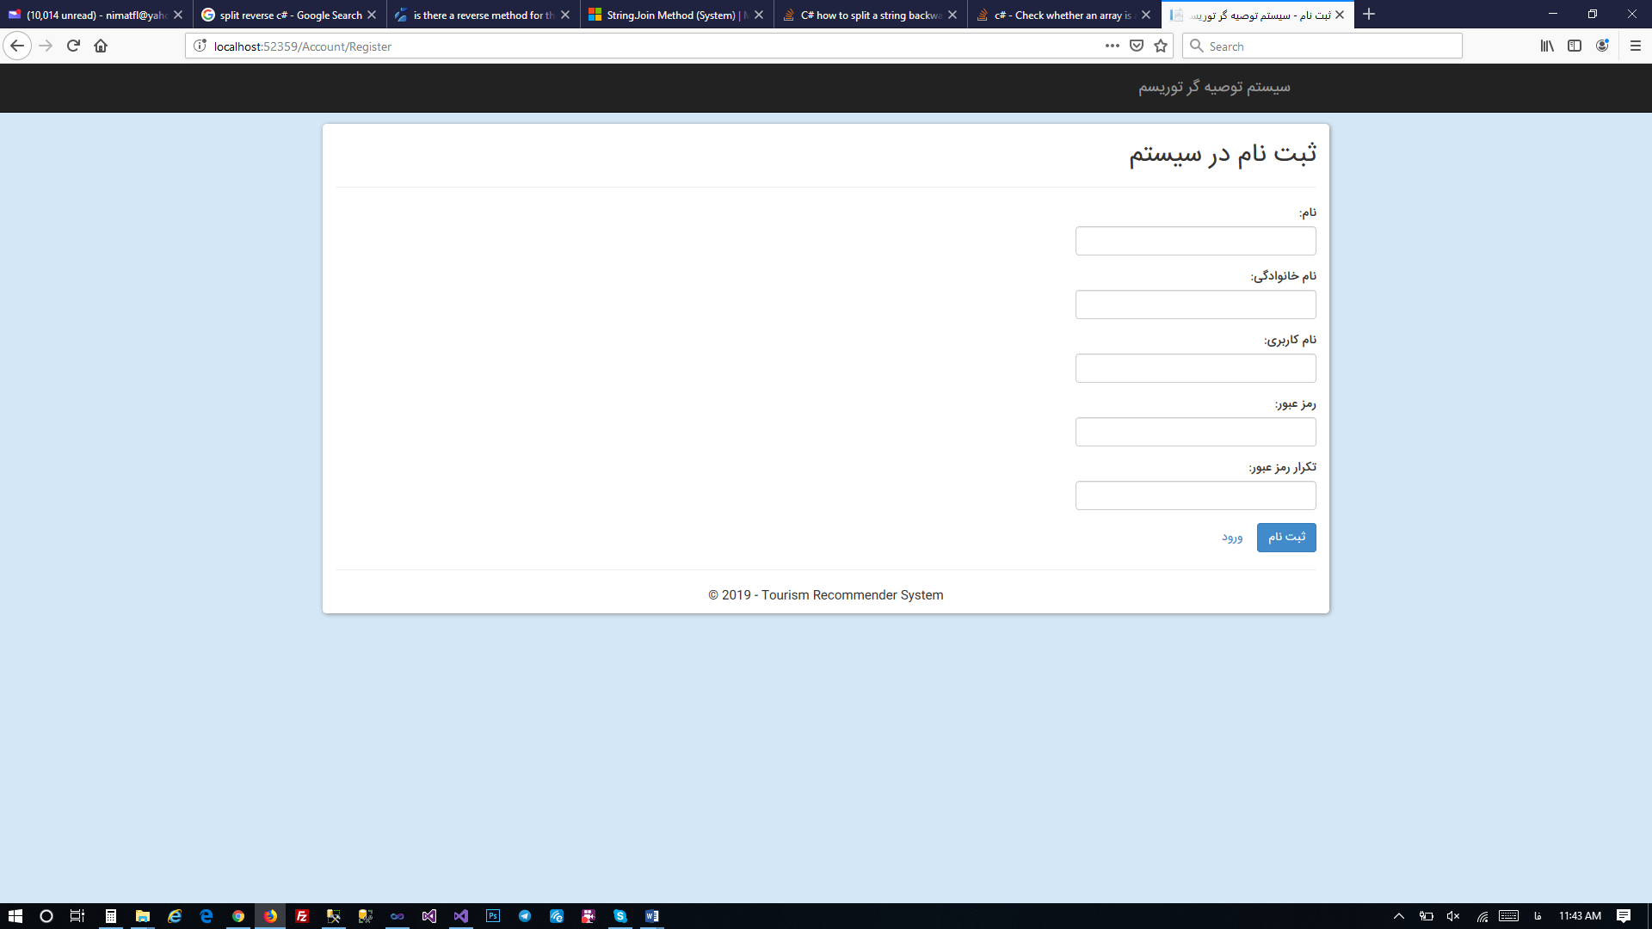

**مديريت موجوديت هاي نيازمندي سيستم**

**كاربران**

جهت مشاهده ليست كاربران ثبت نام كرده در سيستم مي توان از طريق منوي كاربران اقدام نمود. در زير صفحه كاربران را در سيستم مشاهده مي كنيد:

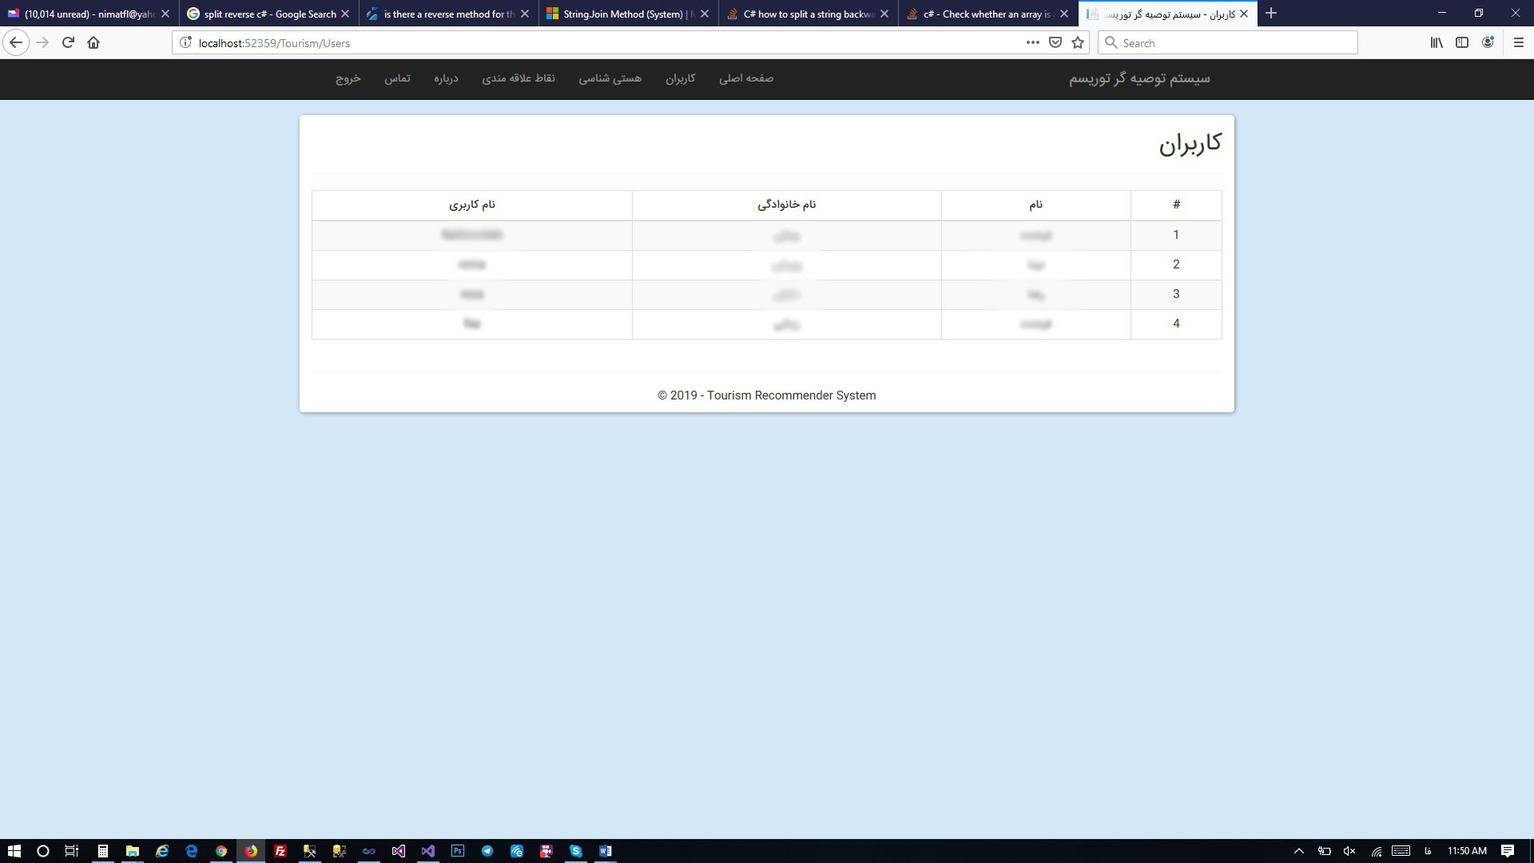

**هستي شناسي**

جهت مشاهده هستي شناسي (آنتولوژي) سيستم توريسم كه به عنوان زيرساخت سيستم مورد استفاده قرار مي گيرد مي توان بر روي منوي هستي شناسي كليك كرد. همانطور كه در تصوير مشاهده مي كنيد ساختار هستي شناسي به صورت سلسله مراتبي مي باشد يعني هر مورد مي تواند زير مجموعه موردي ديگر باشد (به اصطلاح ساختار پدر فرزندي وجود دارد) كه از نظر منطقي يك مفهوم را مي رسانند اما مورد فرزند مي بايست معناي جزئي تري نسبت به مورد پدر ارائه نمايد. مثلا فرهنگ - موزه – موزه هنر.

ساختار هستي شناسي ارائه شده جهت مفهوم توريسم و همچنين نگاشت آن را در پايگاه داده سيستم كه به صورت دستي و غير قابل تغيير ثبت شده است، در زير قابل مشاهده مي باشد:

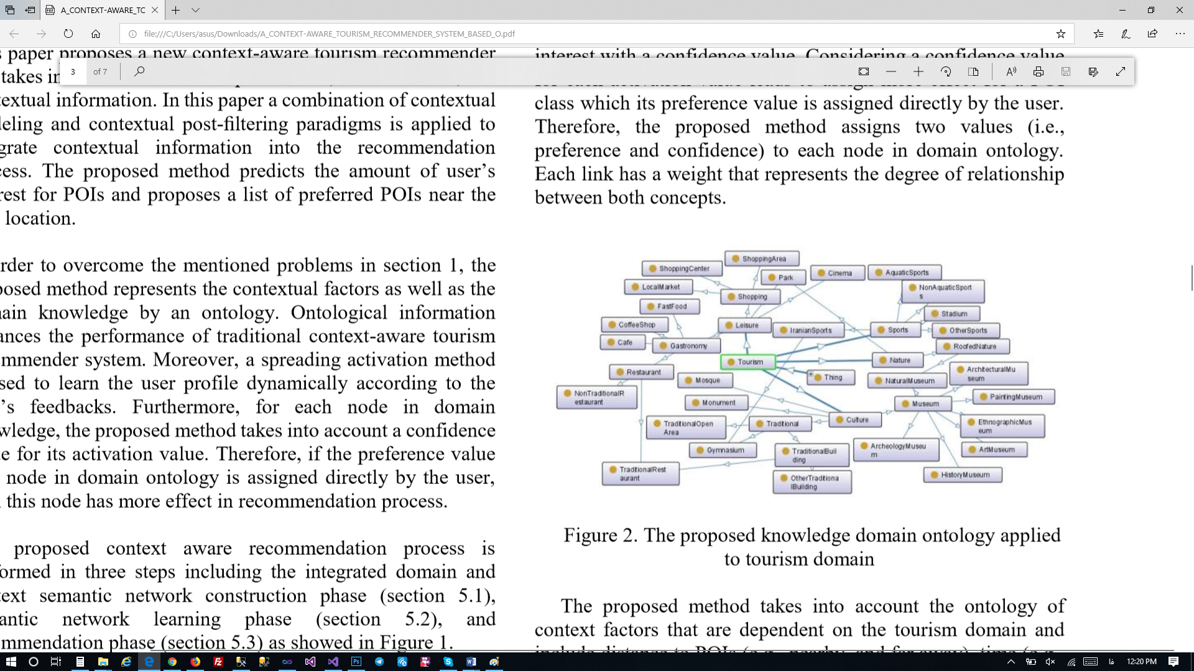

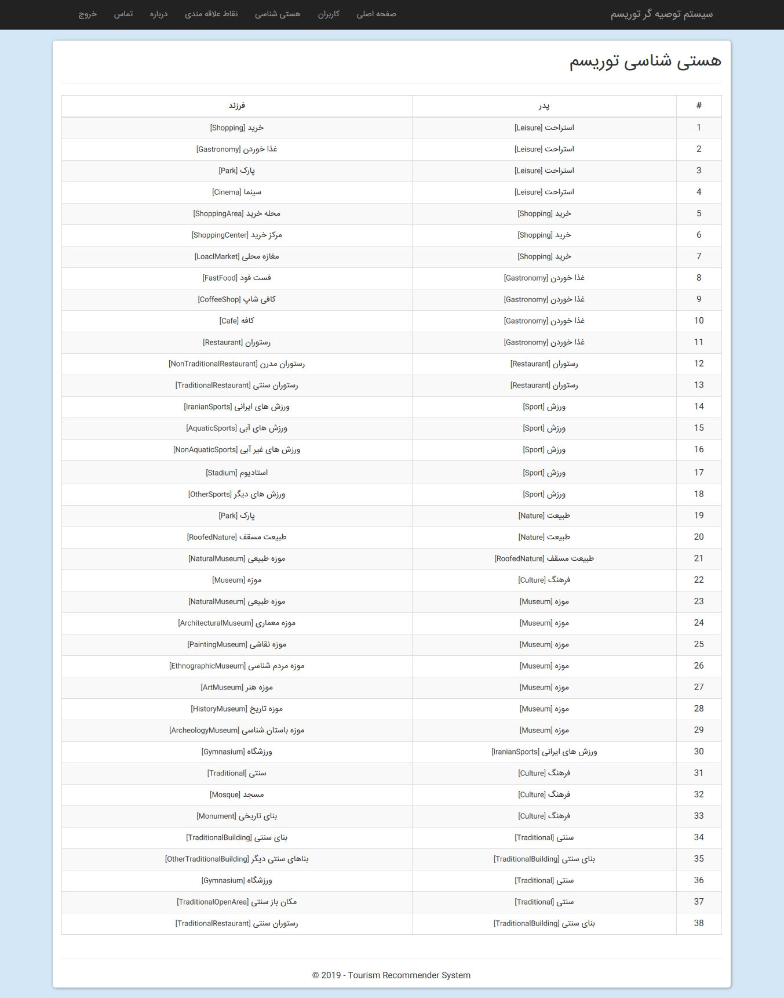

**نقاط علاقه مندي**

نقاط علاقه هماني مكان هايي هستند كه از نظر توريسم داراي جذابيت مي باشند. مهمترين عملكرد برنامه معرفي همين نقاط علاقه مندي به كاربران اين سيستم به عنوان توريست ها مي باشد. لذا در سيستم مي بايست از قبل ليستي از نقاط علاقه مندي جهت پیشنهاد شدن به کاربران وجود داشته باشد. در صفحه نقاط علاقه مندی که از همین منو قابل دسترس می باشد لیست نقاط علاقه مندی تعریف شده در سیستم قابل مشاهده می باشد که هر کدام از آنها می تواند با استفاده از لینک های حذف و ویرایش همان رکورد از سیستم حذف شده و یا اطلاعات آن ویرایش گردد.

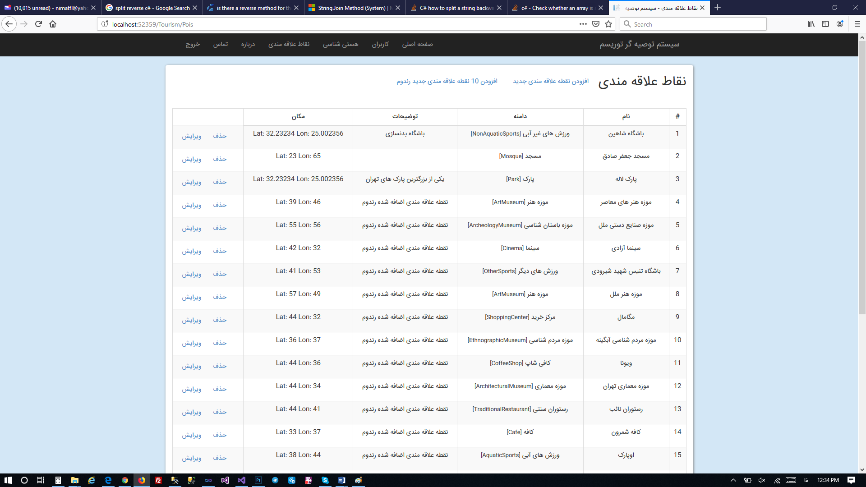

با استفاده از لینک افزودن نقطه علاقه مندی جدید می تواند جهت ثبت نقطه علاقه مندی جدید اقدام نمود. همانطور که در تصویر مشاهده می کنید برای ثبت نقطه علاقه مندی اطلاعات زیر مورد نیاز می باشد:

* **نام:** نام نقطه علاقه مندی
* **دامنه:** یکی از رکورد های ثبت شده در هستی شناسی توریسم. نکته قابل توجه در مورد دامنه اختصاص داده شده به نقطه علاقه مندی این موضوع است که دامنه انتخابی می بایست از دامنه هایی که دارای فرزند نیستند یا به اصطلاح برگ درخت محسوب می شوند انتخاب شود لذا در منوی کشویی انتخاب دامنه تنها برگ های هستی شناسی توریسم نمایش داده شده و قابل انتخاب می باشند.
* **توضیحات:** توضیحات و شرح نقطه علاقه مندی جهت معرفی بیشتر مورد.
* **طول و عرض جغرافیایی:** مقادیر طول و عرض جغرافیایی مکان قرارگیری نقطه علاقه مندی که جهت محاسبه نزدیکی کاربر به نقاط علاقه مندی مورد استفاده قرار می گیرد.

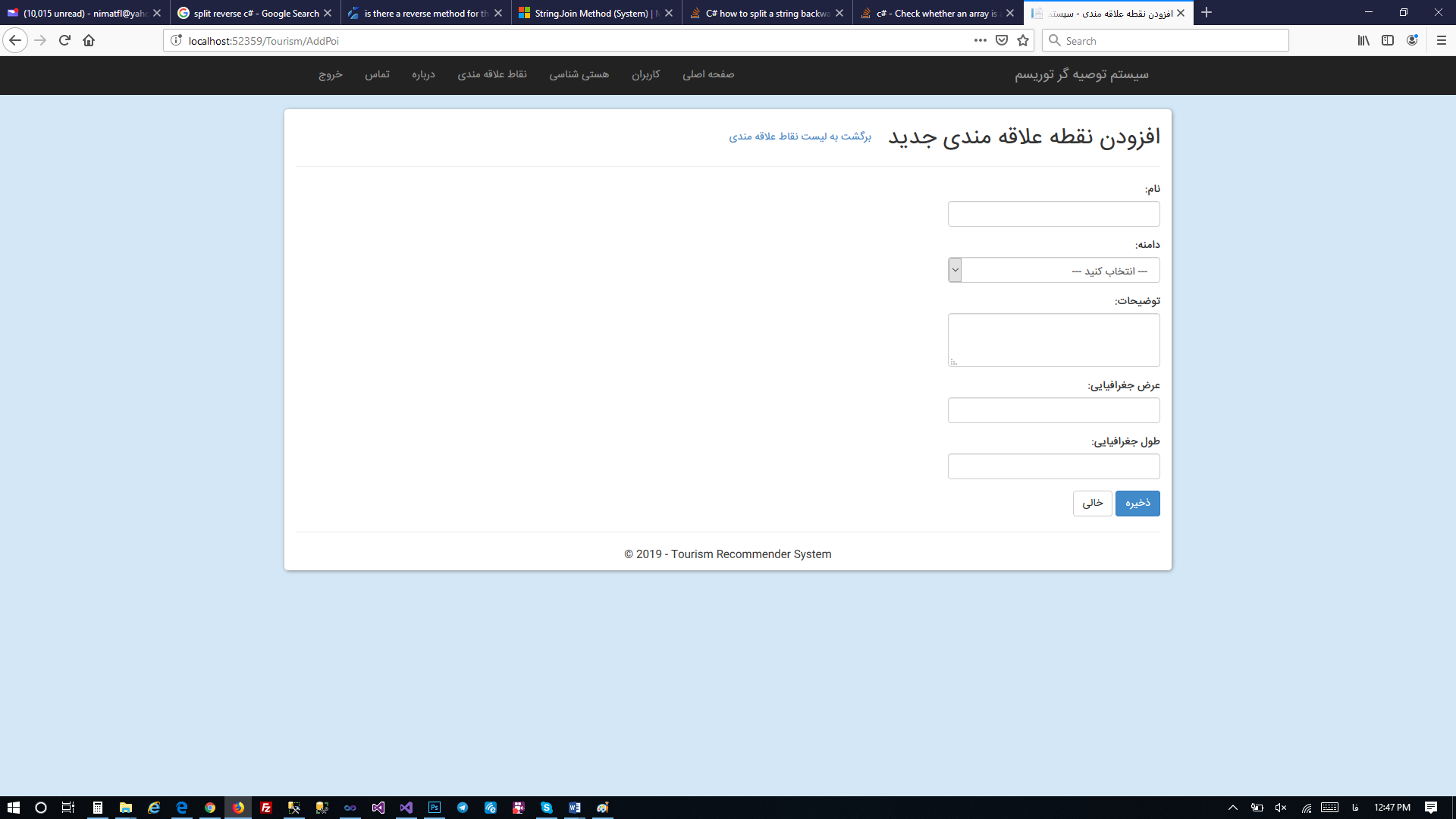

همچنین می تواند در صفحه لیست نقاط علاقه مندی ها با استفاده از لینک افزودن 10 نقطه علاقه مندی جدید تعداد ده نقطه علاقه مندی را با اطلاعات تصادفی که توسط سیستم انتخاب می شود به لیست نقاط علاقه مندی قبلی اضافه نمود.

**نحوه کار با سیستم**

**بخش های صفحه اصلی**

فرض کنید در صفحه ثبت نام، کاربر جدیدی با عنوان کاربر تست با نام کاربری test ثبت شده است. پس از ورود برای اولین بار در سیستم صفحه اصلی سیستم به صورت تصویر زیر مشاهده می شود. در صفحه اصلی سیستم چهار بخش به شرح زیر وجود دارد:

* **مقادیر ثابت:** اطلاعاتی که در سیستم به صورت ثابت جهت محاسبات ارائه پیشنهاد مورد استفاده قرار می گیرند. که شامل موارد زیر می باشند:
  + **کاربر:** جهت نمایش کاربر وارد شده به سیستم و شخصی سازی اطلاعات برای هر آن
  + **مکان:** طول و عرض جغرافیایی که کاربر هم اکنون در آن حضور دارد به صورت سیستمی خوانده می شود.
  + **نزدیکی:** فاصله ای که جهت انتخاب و پیشنهاد نقاط علاقه مندی از مکان فعلی کاربر و مکان نقاط علاقه مندی در نظر گرفته می شود.
  + **Alpha:** مقدار ثابت مورد استفاده در الگوریتم فعالسازی انتشاری که عددی بین 0 و 1 می باشد و میزان تاثیر مقادیر فعالسازی در انتشار به پایین را نشان می دهد.
  + **Beta:** مقدار ثابت مورد استفاده در الگوریتم فعالسازی انتشاری که عددی بین 0 و 1 می باشد و میزان تاثیر مقادیر فعالسازی در انتشار به بالا را نشان می دهد.
  + **شرایط زمینه ای:** شرایط زمینه ای انتخاب شده توسط کاربر که می تواند یکی از مقادیر تعیین نشده (Undefined)، وسط هفته آفتابی (SunnyWorkDay)، آخر هفته آفتابی (SunnyWeekEnd)، وسط هفته برفی (SnowyWorkDay)، آخر هفته برفی (SnowyWeekEnd) باشد را نشان می دهد. تمامی نقاط علاقه مندی پیشنهاد شده توسط سیستم بر اساس این شرایط زمینه ای تعیین می گردند.
* **تنظیمات:** در این بخش کاربر می تواند شرایط زمینه ای موجود را جهت مشاهده محاسبات و پیشنهادات سیستم برای شرایط زمینه ای مختلف را انتخاب نمايد. با انتخاب شرايط زمينه اي مورد نظر و كليك بر روي دكمه تغيير زمينه اين عمليات انجام مي شود.

همچنين در اين بخش از كاربر خواسته مي شود تا براي هر يك از اولين موارد هستي شناسي توريسم يعني مواردي كه داراي پدر نمي باشند يا به عبارتي ديگر كلي ترين موارد در هستي شناسي مي باشند را بر ساس ميزان علاقه مندي خود در شرايط زمينه اي انتخاب شده از 0 تا 10 امتيازدهي نمايند.

* **مقادير دامنه محاسبه شده:** همانطور كه ادامه مطلب آمده است پيشنهاد نقاط علاقه مندي بر اساس محاسبه مقدار فعالسازي در هستي شناسي توريسم صورت مي گيرد لذا اين بخش مقدار محاسبه شده جهت مقدار فعالسازي براي هر يك از دامنه هاي هستي شناسي را نمايش مي دهد. از آنجایی که هیچ اطلاعاتی از علاقه مندی های این کاربر در سیستم وجود ندارد لذا در ورود اول كاربر هيچ موردي جهت نمايش وجود ندارد.
* نقاط علاقه مندي پيشنهادي: در اين بخش پس از محاسبات مقادير فعالسازي دامنه هاي هستي شناسي توريسم نقاط علاقه مندي متناسب با محاسبات انجام شده قابل مشاهده خواهد بود. از آنجایی که هیچ اطلاعاتی از علاقه مندی های این کاربر در سیستم وجود ندارد لذا در ورود اول كاربر هيچ موردي جهت نمايش وجود ندارد.

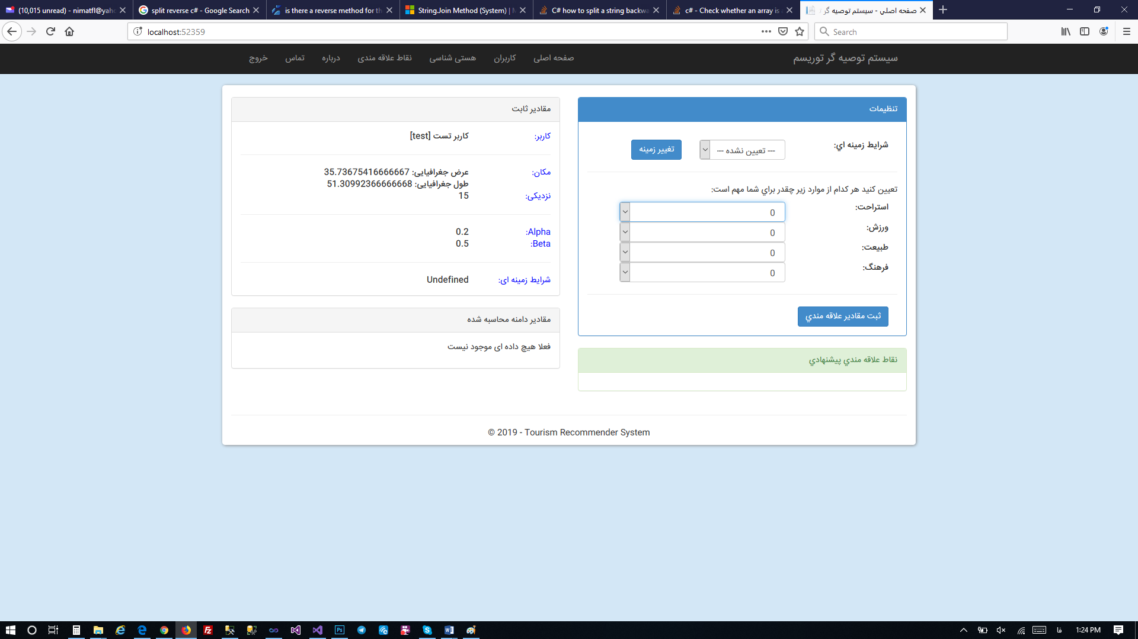

**تعیین علاقه مندی ها، محاسبات و پیشنهاد نقاط علاقه مندی**

از هر کاربر پس از ورود برای اولین بار در مورد میزان علاقه مندی او به اولین سطح از دامنه توریسم که کلی ترین کلاس ها می باشند (شامل استراحت، ورزش، طبیعت و فرهنگ) پرسیده می شود. همچنین کاربر می تواند یکی از شرایط زمینه ای "تعیین نشده، وسط هفته آفتابی، آخر هفته آفتابی، وسط هفته برفی و آخر هفته برفی" را انتخاب نماید. پس از تعیین مقدار علاقه مندی (مقداری بین 0 تا 10) برای بالاترین سطح دامنه توریسم توسط کاربر، با استفاده از الگوریتم فعالسازی انتشاری به پایین (Downward Spreading Activation) روی تمام کلاس های فرزند دامنه مقادیر اطمینان (Confidential Value) و رضایت مندی (Preference Value) با استفاده از فرمول زیر تعیین می گردد.

نکته: از آنجایی که مقدار رضایتمندی برای کلاس های سطح اول در این مرحله مستقیما توسط کاربر تعیین شده است لذا مقدار اطمینان آنها برای 1 می باشد.

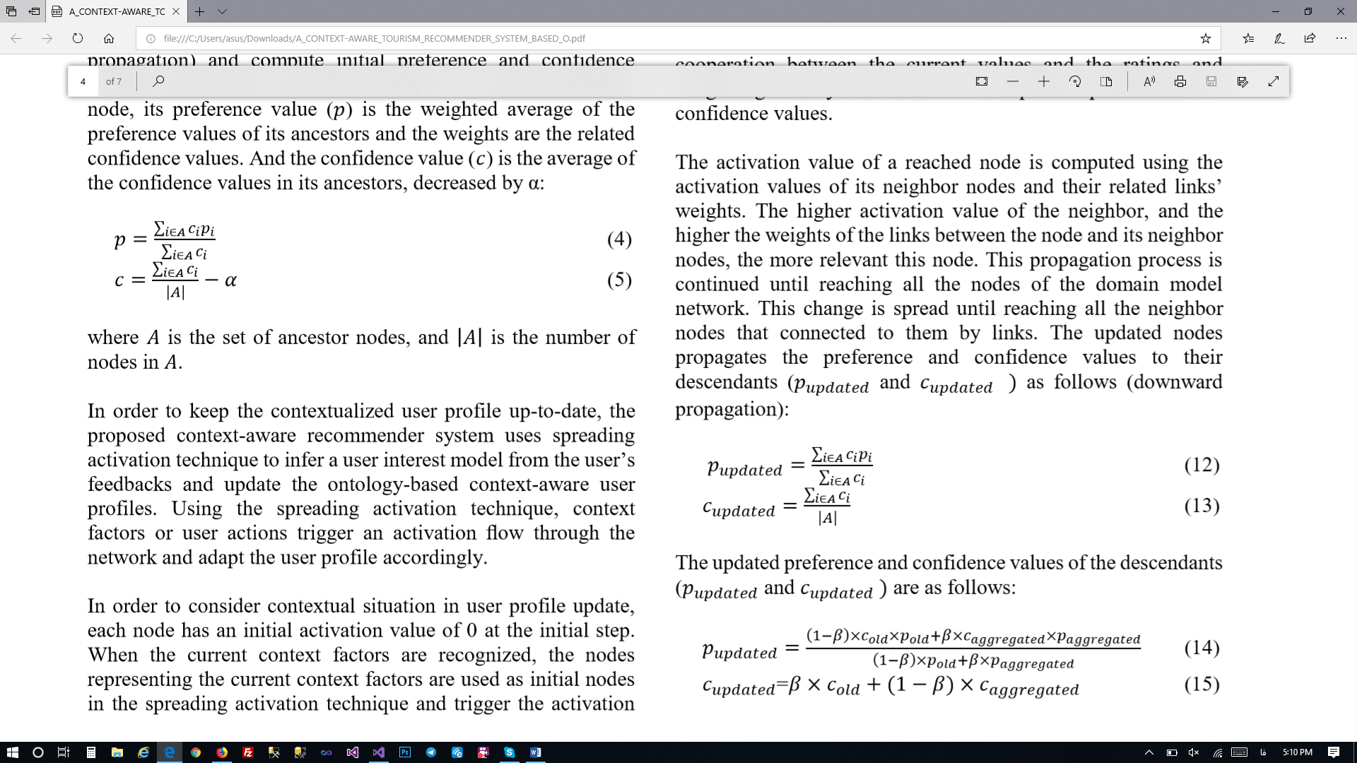

در این فرمول آلفا مقداری ثابت بین 0 تا 1 است که میزان کاهش مقدار اطمینان را در سطوح دامنه هستی شناسی تعیین می کند.

پس از تعیین مقادیر اطمینان و رضایت مندی برای کلیه کلاس های سطوح هستی شناسی در مرحله اول بر اساس حاصلضرب این مقادیر مقدار فعالسازی هر یک از کلاس ها بدست می آید که براساس این مقدار نقاط علاقه مندی اختصاص یافته به ترتیب بزگترین مقدار فعالسازی تا یک فاصله مشخص (مثلا 15) از موقعیت جغرافیایی فعلی کاربر به او معرفی می گردد (فاصله اقلیدسی مورد محاسبه قرار می گیرد).

فرض کنید کاربر شرایط زمینه ای وسط هفته آفتابی را انتخاب کرده و برای دامنه های استراحت، ورزش، طبیعت و فرهنگ به ترتیب مقادیر 2، 8، 4 و 10 را تعیین نموده است که مقادیر اطمینان و رضایتمندی و در نتیجه فعالسازی به صورت زیر می باشد:

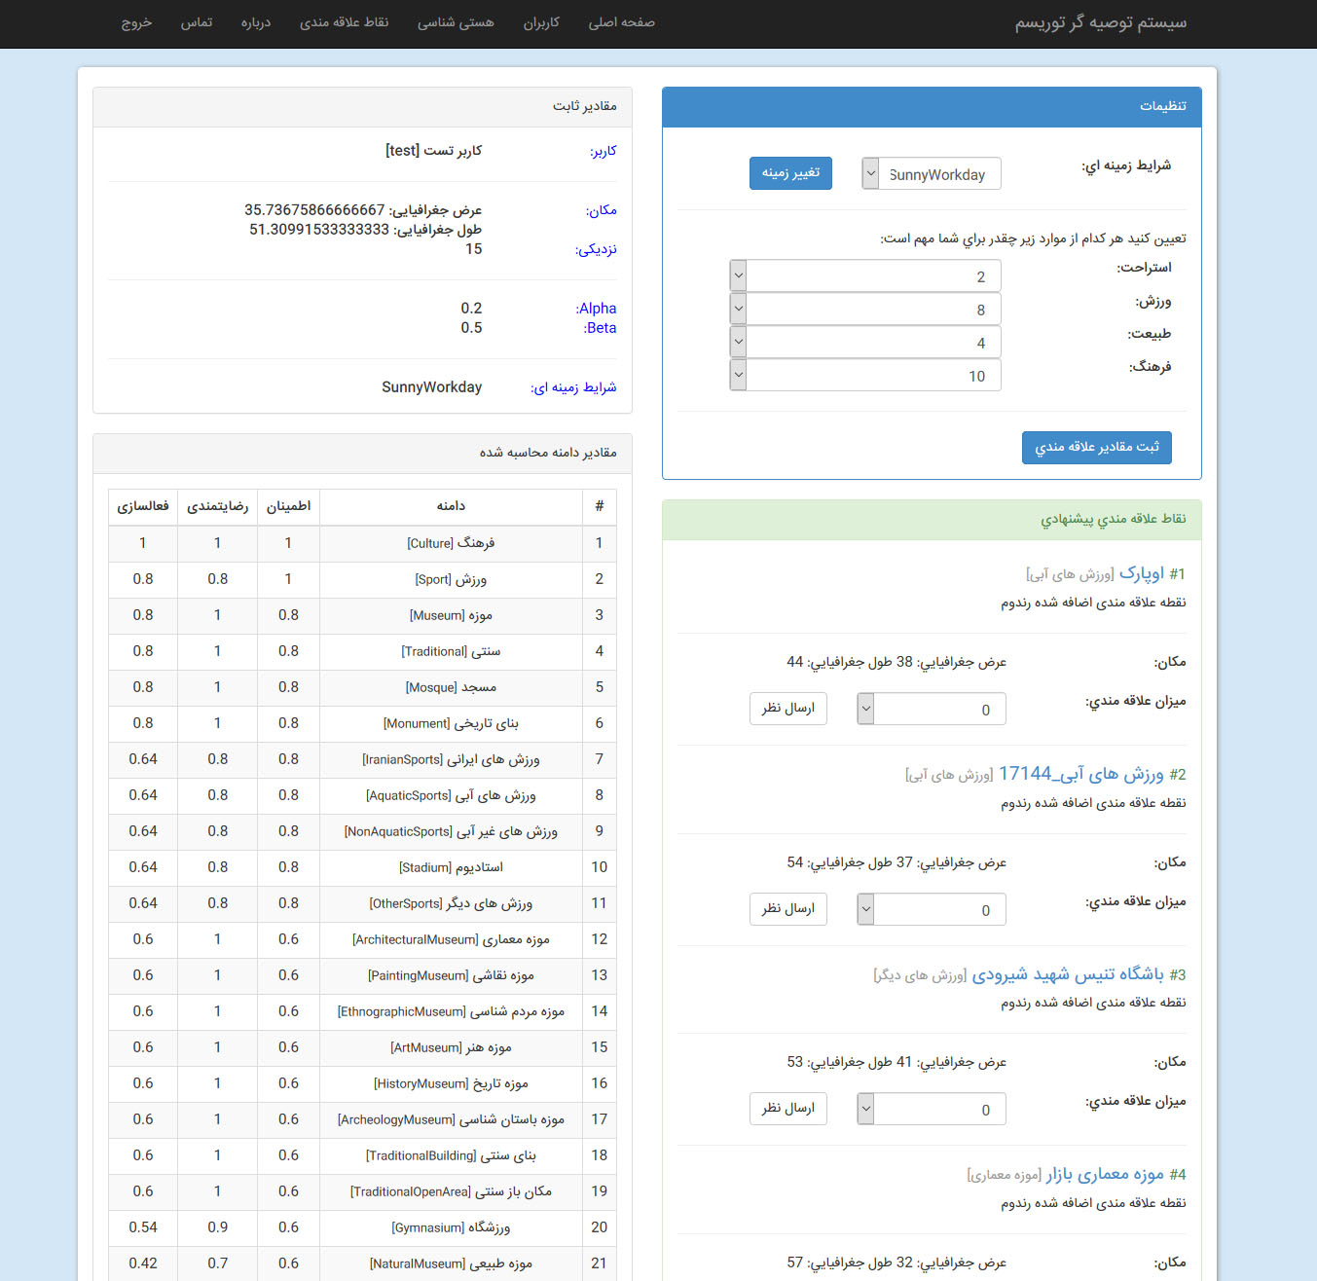

کد متد SpreadActivation جهت فعالسازی انتشاری رو به پایین در زیر آمده است:

private void SpreadActivation(DomainRelation relation, ContextFactor contextFactor)

{

var parents = _domainRelations.Where(t => t.Child.Id == relation.Child.Id);

decimal sumC = 0;

decimal sumCP = 0;

foreach (var item in parents)

{

UserPreference parent = null;

if (contextFactor == null)

{

parent = _userPreferences.FirstOrDefault(t => t.Domain.Id == item.Parent.Id && t.ContextFactor == null);

}

else

{

parent = _userPreferences.FirstOrDefault(t => t.Domain.Id == item.Parent.Id && t.ContextFactor.Id == contextFactor.Id);

}

if (parent != null)

{

sumC += Convert.ToDecimal(parent.ConfidenceValue);

sumCP += Convert.ToDecimal(parent.ConfidenceValue * parent.PreferenceValue);

}

}

decimal p = sumC == 0 ? 0 : Math.Round(sumCP / sumC, 2);

decimal c = parents.Count() == 0 ? 0 : (Math.Round(sumC / parents.Count(), 2) - _alpha);

UserPreference currentPreference = null;

if (contextFactor == null)

{

currentPreference = _userPreferences.FirstOrDefault(t =>

t.Domain.Id == relation.Child.Id

&& t.UserId == _loginUser.Id

&& t.ContextFactor == null);

}

else

{

currentPreference = _userPreferences.FirstOrDefault(t =>

t.Domain.Id == relation.Child.Id

&& t.UserId == _loginUser.Id

&& t.ContextFactor.Id == contextFactor.Id);

}

if (currentPreference == null)

{

_userPreferences.Add(new UserPreference()

{

ConfidenceValue = c,

PreferenceValue = p,

ContextFactor = contextFactor,

UserId = _loginUser.Id,

Domain = new Domain()

{

Id = relation.Child.Id,

Name = relation.Child.Name,

Title = relation.Child.Title,

},

});

}

else

{

currentPreference.ConfidenceValue = c;

currentPreference.PreferenceValue = p;

currentPreference.ContextFactor = contextFactor;

currentPreference.UserId = _loginUser.Id;

currentPreference.Domain = new Domain()

{

Id = relation.Child.Id,

Name = relation.Child.Name,

Title = relation.Child.Title,

};

}

foreach (var childer in _domainRelations.Where(t => t.Parent.Id == relation.Child.Id))

{

SpreadActivation(childer, contextFactor);

}

}

کاربر پس از مشاهده نقاط علاقه مندی پیشنهاد شده می تواند برای هر یک از این نقاط مقدار رضایتمندی خود را به عنوان بازخورد ارسال نماید که با این کار دوباره بر اساس الگوریتم فعالسازی انتشاری البته این بار به بالا (Upward Spreading Activation) روی کلاس های هستی شناسی و شروع از دامنه نقطه علاقه مندی انتخاب شده، مقادیر اطمینان و رضایت مندی کلاس انتخابی و پدران آن بر اساس فرمول های زیر بروز رسانی می شود.

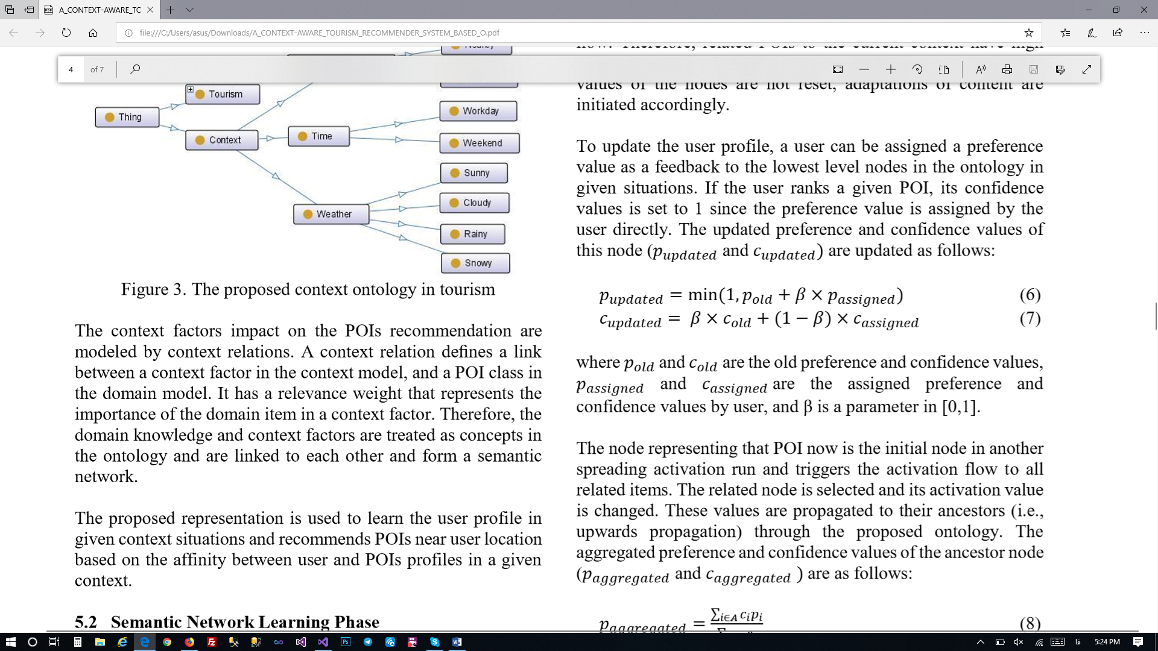

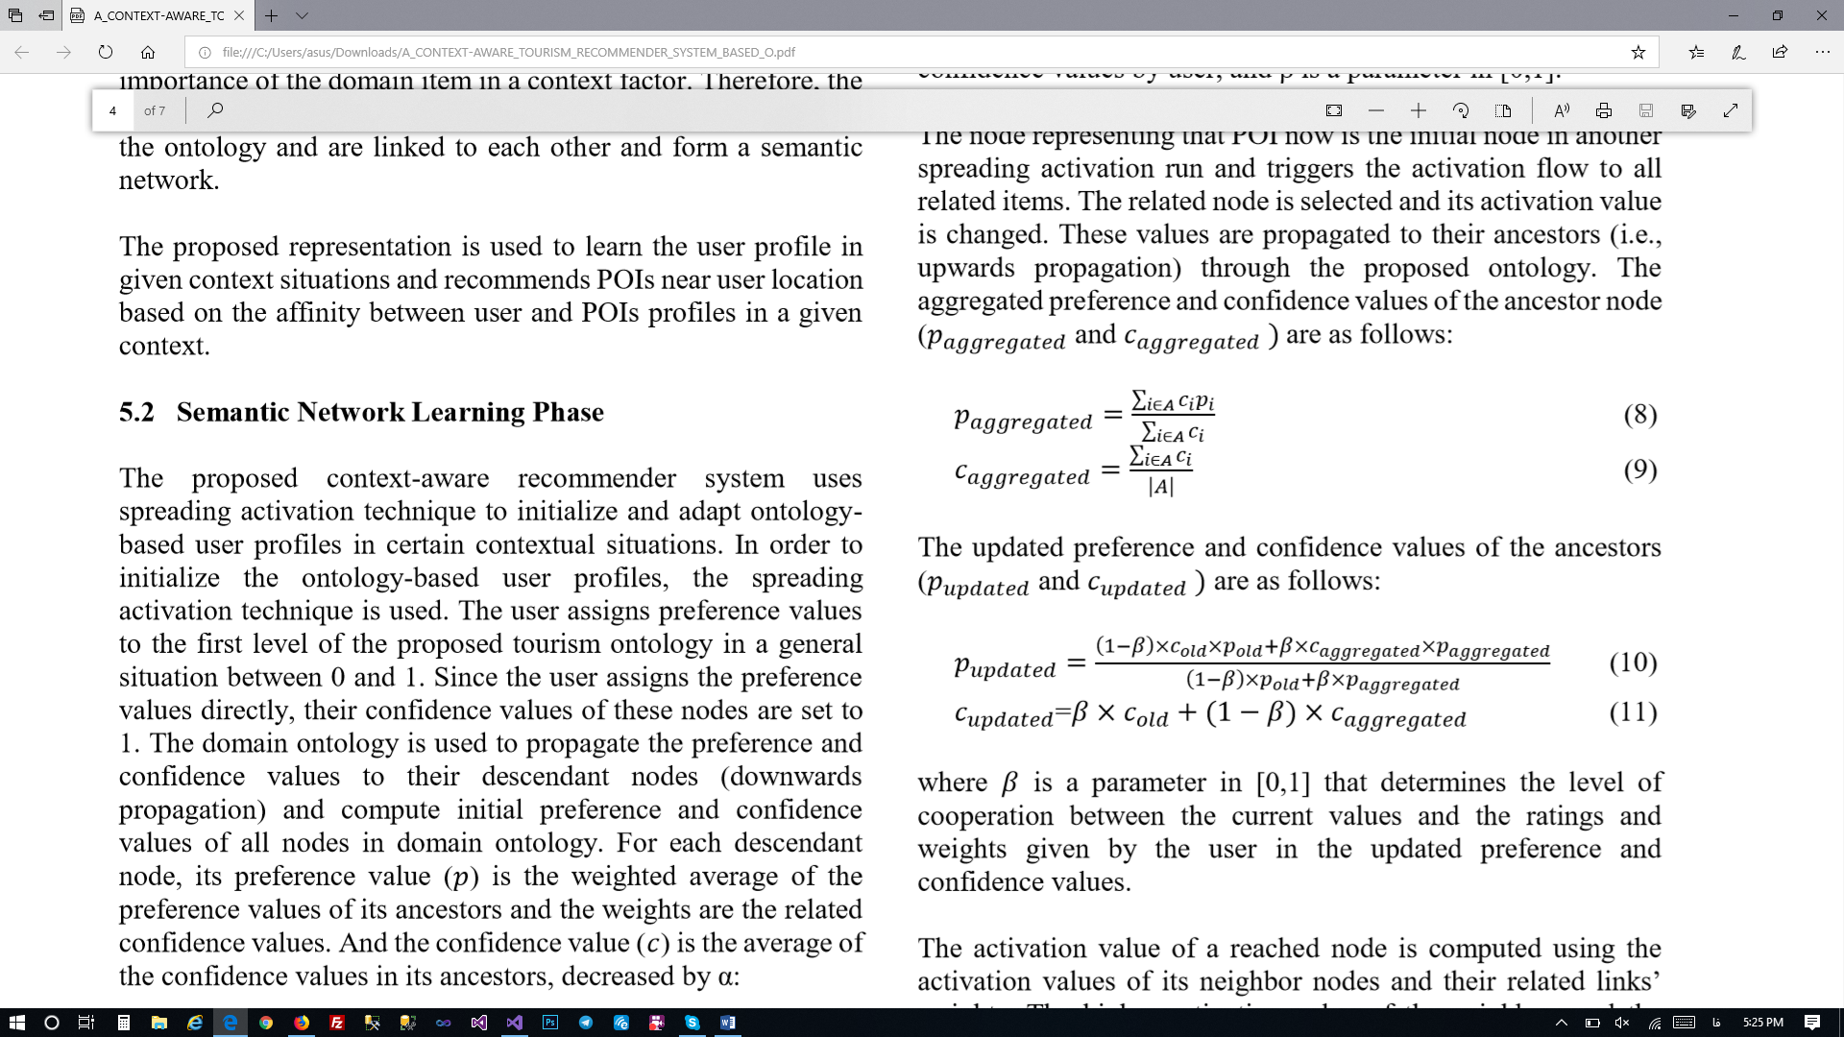



در این فرمول ها بتا مقداری ثابت بین 0 تا 1 است که میزان تاثیر گذاری مقادیر انتخاب شده را روی کلاس های مدل هستی شناسی تعیین می کند.

پس از محاسبه مقادیر بروز شده رضایتمندی و اطمینان کلاس ها، دوباره مقدار فعالسازی هر کلاس در هستی شناسی بدست آمده و بر اساس بیشترین مقدار فعالسازی، نقاط علاقه مندی نزدیک به موقعیت جغرافیایی کاربر به او پیشنهاد می شود و این روند به همین صورت ادامه پیدا می کند.

فرض کنید کاربر جهت نقطه علاقه مندی باشگاه تنیش شهید شیرودی میزان علاقه مندی 10 را انتخاب کرده و بر روی دکمه ارسال نظر کلیک می کند. در نتیجه مقادیر هستی شناسی بر اساس نظر ثبت شده در سیستم تغییر کرده و اولویت های پیشنهادی جهت نقاط علاقه مندی تغییر می کند. مثلا همانطور که مشاهده می کنید دامنه ورزش های دیگر که قبلا مقدار 0.64 را داشت به مقدار 0.7396 تغییر می کند و از دامنه های ورزش ایرانی، آبی و ... بالاتر قرار می گیرد و در نتیجه باشگاه تنیس شهید شیرودی که به دامنه ورزش های دیگر مرتبط است نیز در لیست نقاط علاقه مندی ارتقاء می یابد.

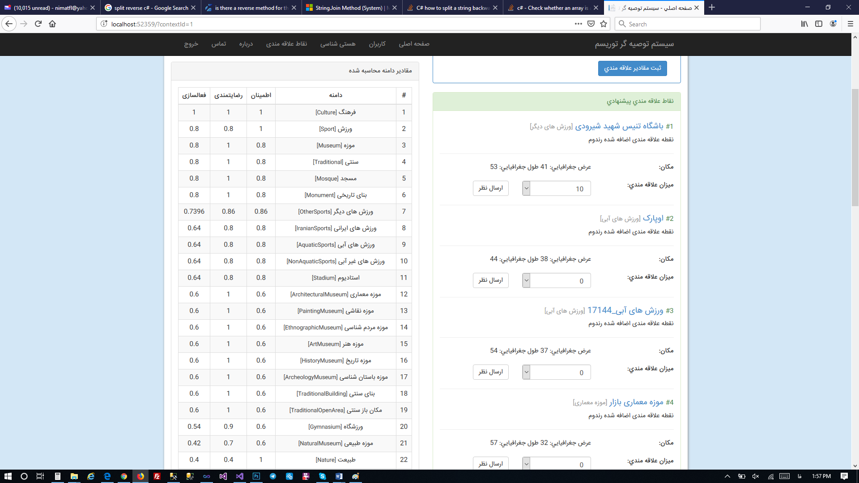

کد متد SpreadActivationUpward جهت فعالسازی انتشاری رو به بالا در زیر آمده است:

private void SpreadActivationUpward(DomainRelation relation, int? contextFactorId)

{

var children = _domainRelations.Where(t => t.Parent.Id == relation.Parent.Id);

decimal sumC = 0;

decimal sumCP = 0;

foreach (var item in children)

{

UserPreference child = null;

if (contextFactorId == null)

{

child = _userPreferences.FirstOrDefault(t => t.Domain.Id == item.Child.Id && t.ContextFactor == null);

}

else

{

child = _userPreferences.FirstOrDefault(t => t.Domain.Id == item.Child.Id && t.ContextFactor.Id == contextFactorId.Value);

}

if (child != null)

{

sumC += Convert.ToDecimal(child.ConfidenceValue);

sumCP += Convert.ToDecimal(child.ConfidenceValue * child.PreferenceValue);

}

}

decimal pAggregated = sumC == 0 ? 0 : Math.Round(sumCP / sumC, 2);

decimal cAggregated = children.Count() == 0 ? 0 : Math.Round(sumC / children.Count(), 2);

UserPreference currentPreference = null;

if (contextFactorId == null)

{

currentPreference = _userPreferences.FirstOrDefault(t =>

t.Domain.Id == relation.Child.Id

&& t.UserId == _loginUser.Id

&& t.ContextFactor == null);

}

else

{

currentPreference = _userPreferences.FirstOrDefault(t =>

t.Domain.Id == relation.Child.Id

&& t.UserId == _loginUser.Id

&& t.ContextFactor.Id == contextFactorId.Value);

}

if (currentPreference == null)

{

}

else

{

decimal p = Math.Round(((1 - _beta) * currentPreference.ConfidenceValue * currentPreference.PreferenceValue + _beta * cAggregated * pAggregated) / ((1 - _beta) * currentPreference.PreferenceValue + _beta * pAggregated), 2);

decimal c = Math.Round(_beta * currentPreference.ConfidenceValue + (1 - _beta) * cAggregated, 2);

currentPreference.ConfidenceValue = c;

currentPreference.PreferenceValue = p;

}

foreach (var parenter in _domainRelations.Where(t => t.Child.Id == relation.Parent.Id))

{

SpreadActivationUpward(parenter, contextFactorId);

}

}

نکته مهم اینست که این مقادیر و محاسبات به ازای شرایط زمینه ای انتخاب شده توسط کاربر ذخیره شده و پیشنهاد می شود، یعنی با تغییر شرایط زمینه ای، پیشنهادات نیز بر اساس مقادیر آن شرایط زمینه ای تغییر می کند.

در زیر شمای جداول و فیلد های پایگاه داده ذخیره اطلاعات مربوط به سیستم پیشنهاد دهنده نقاط علاقه مندی بر اساس شرایط زمینه ای را مشاهده می کنید:

